DOKUMENTASI PENELITIAN
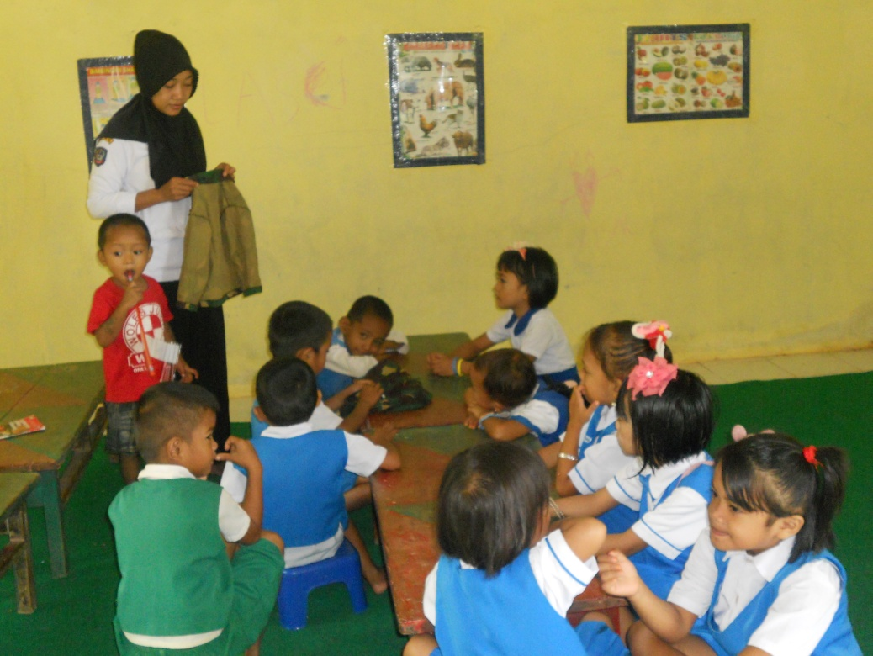
Guru menawarkan anak untuk memerankan peran polisi

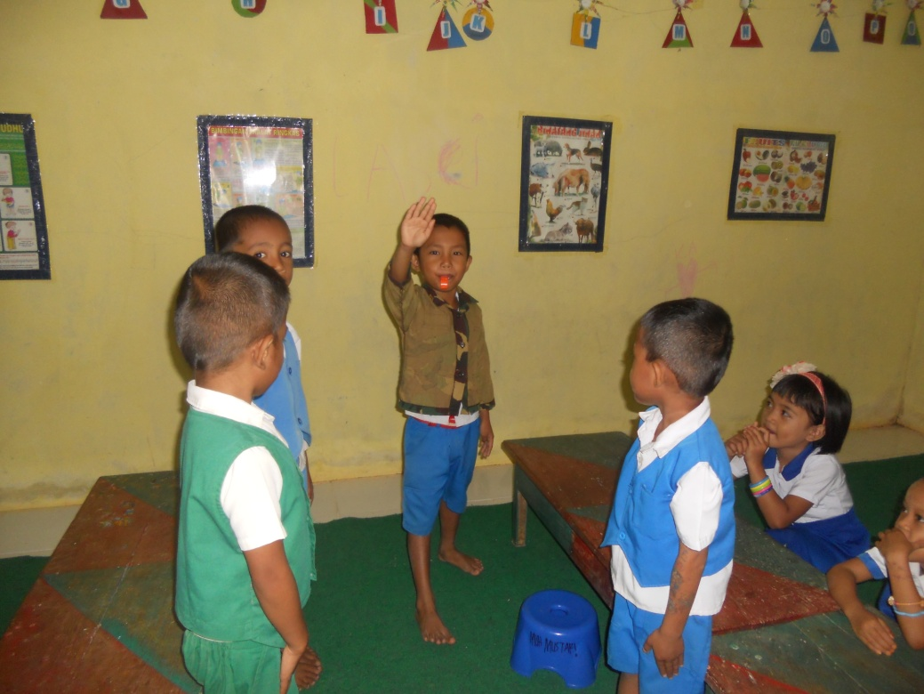
Anak sedang memerankan peran polisi yang mengatur lalu lintas
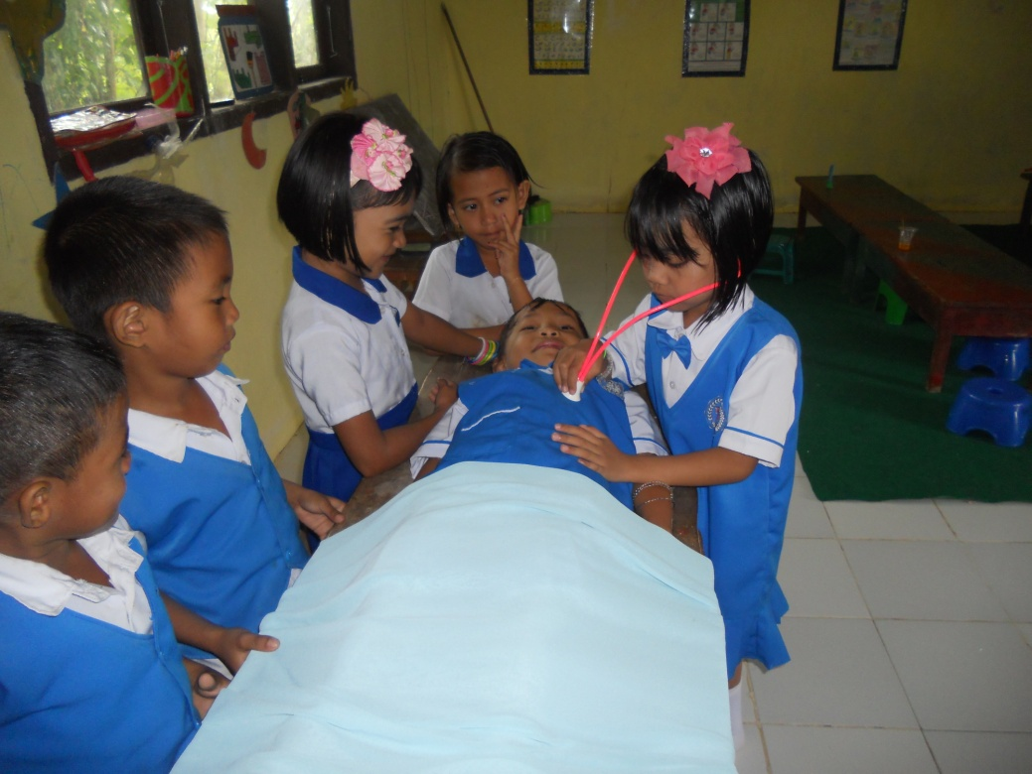
Anak sedang memerankan dokter memeriksa pasien
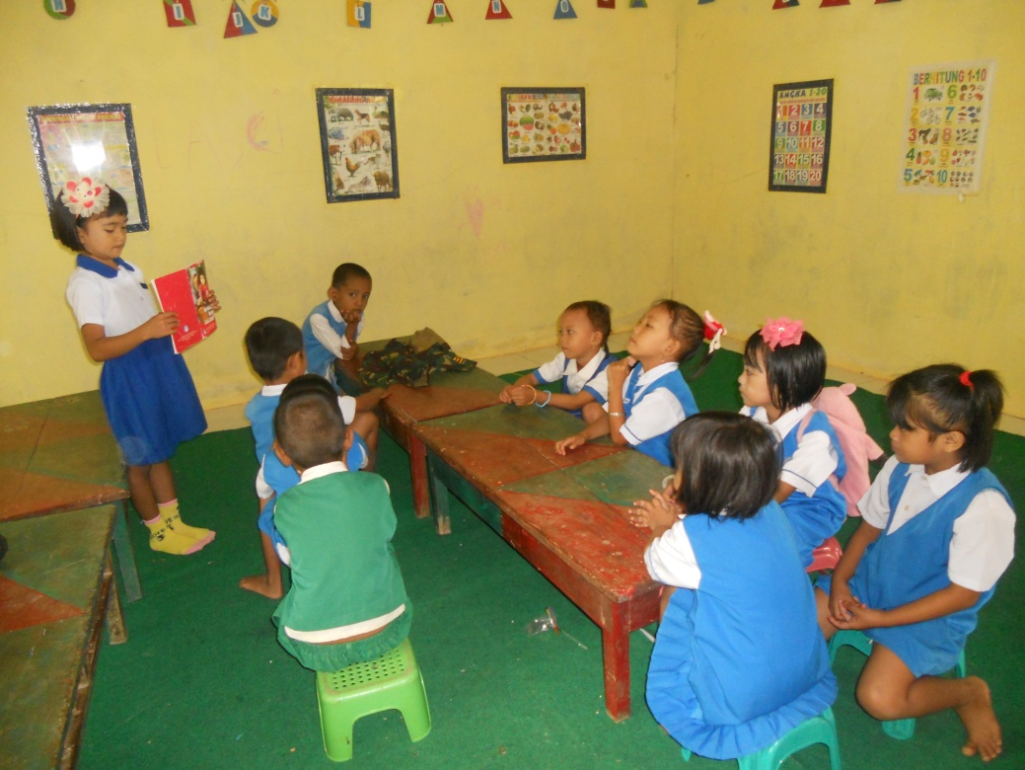
Anak sedang memerankan peran guru dan murid

